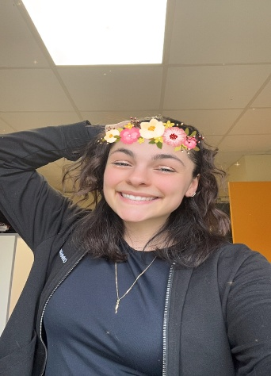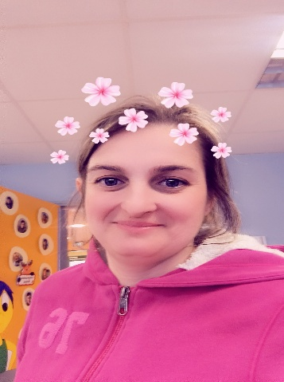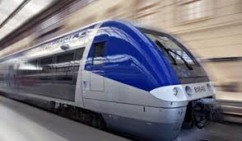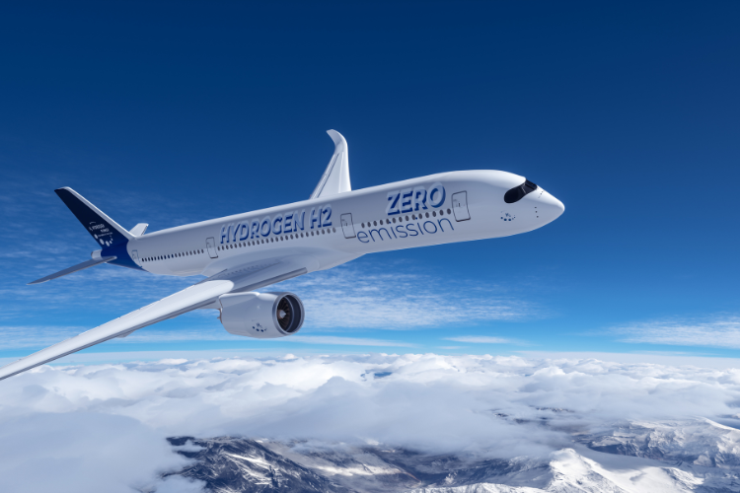

SYLVIE

LUCIE

SEMAINE 2

A pied, en avion ou en bateau , viens découvrir avec nous les différents moyens de transport

EMILIE

* Création d’un petit train
* Création d’un mobile avion
* Fusée multicolore
* Création d’un bateau
* Création d’une montgolfière
* Jeu du bateau
* Activité manuelle le bus scolaire
* Activité bateau sur l’eau
* Création d’un avion

VENDREDI

MERCREDI

MARDI

* Intervenant voitures télécommandées

LUNDI